**Rapport TP2 : Exercices : Librairie : GPIOZERO**

Réalisé par :

AIT BEN EL ARBI Anass

EL JALAOUI Omar

Table des Matières

Vidéo démonstration : 2

Contrôles de LED : 2

Montage: 2

Code Python 2

Première méthode 2

Deuxième méthode (en utilisant la fonction blink()) 3

Allumer 3 LED alternativement ( Feu de circulation) 3

Montage 3

Code Python 4

Contrôle de Bouton : 5

Détecter le clic d’un bouton 5

Montage 5

Code Python: 5

Allumer une LED dès qu’on clique sur le bouton : 6

Montage 6

Code Python : 6

Jeu des deux boutons et une LED 7

Montage: 7

Code Python : 8

# Vidéo démonstration :

# Contrôles de LED :

## Montage:

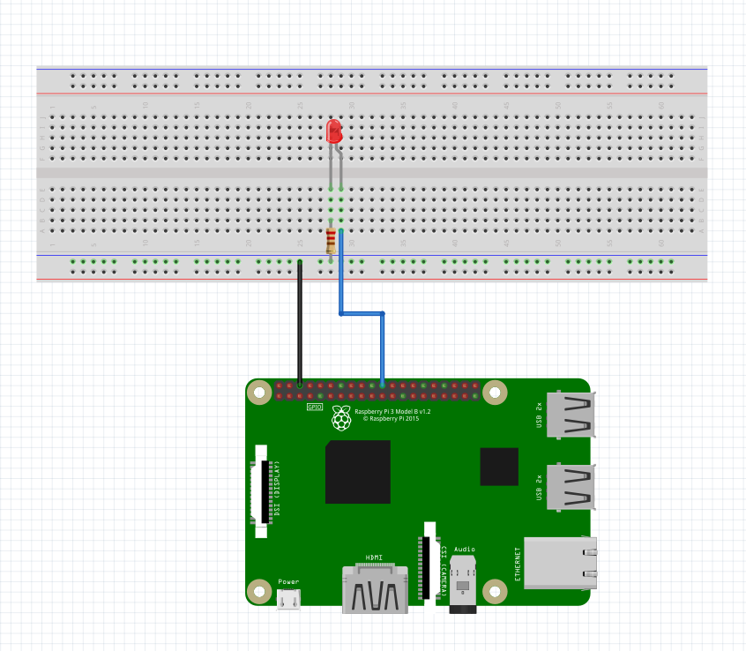

## Code Python

### Première méthode

from gpiozero import LED

import time

#LED

led = LED(25)

while True:

    # on : GPIO.output(led_pin,GPIO.HIGH)

    led.on()

    time.sleep(0.5)

    # off : GPIO.output(led_pin,GPIO.LOW)

    led.off()

    time.sleep(0.5)

### Deuxième méthode (en utilisant la fonction blink())

# imports

from gpiozero import LED

import time

#LED

led = LED(25)

## methode 2

led.blink()

pause()

# Allumer 3 LED alternativement ( Feu de circulation)

## Montage

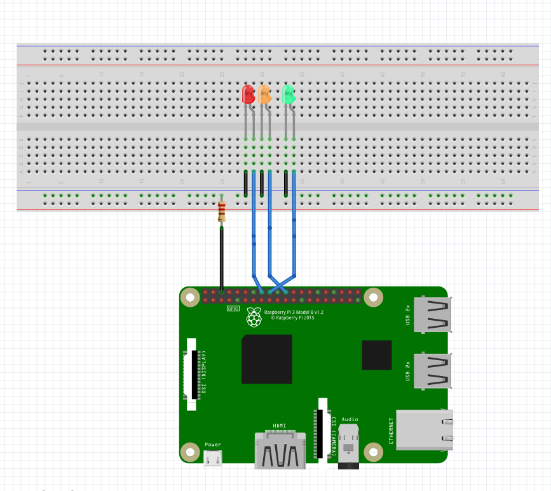

## Code Python

# imports

from gpiozero import LED

import time

# LEDs Setup

red_led = LED(23)

gre_led = LED(24)

ora_led = LED(25)

# set up Mode

def on_off(led,v):

    # on GPIO.output(led_pin,GPIO.HIGH) & wait

    led.on()

    time.sleep(v)

    # off GPIO.output(led_pin,GPIO.LOW) & wait

    led.off()

    time.sleep(v)

def blink_led(led):

    # allumer pour 2 seconde et clignoter pour 1 seconde

    # on : GPIO.output(led_pin,GPIO.HIGH)

    led.on()

    time.sleep(2)

    # off : GPIO.output(led_pin,GPIO.LOW)

    led.off()

    for i in range (4):

        on_off(led,0.125)

i=0

while True:

    on_off(red_led,1)

    blink_led(gre_led)

    on_off(ora_led,1)

    print("loop ",i)

    i+=1

# Contrôle de Bouton :

## Détecter le clic d’un bouton

### Montage

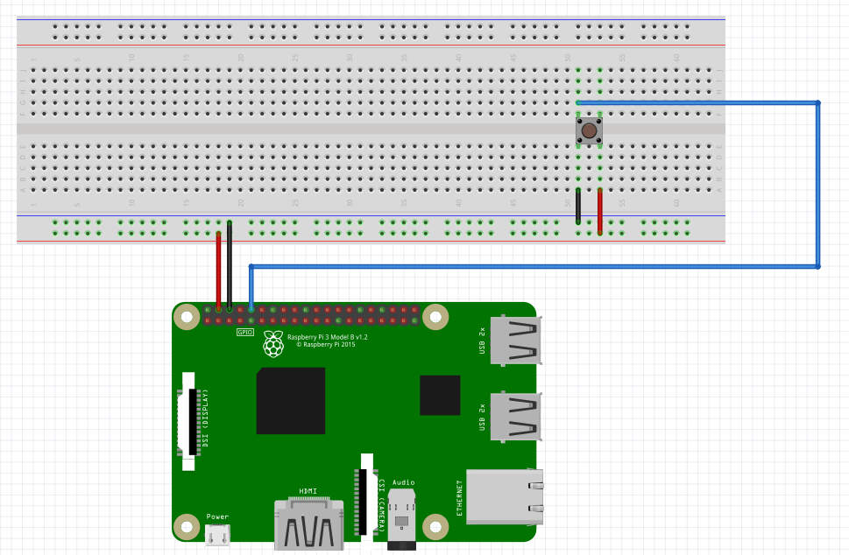

### Code Python:



## Allumer une LED dès qu’on clique sur le bouton :

### Montage

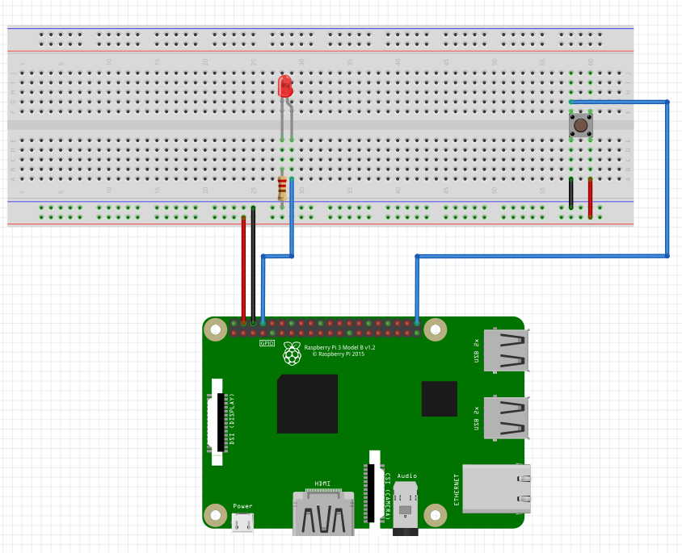

### Code Python :



# Jeu des deux boutons et une LED

## Montage:

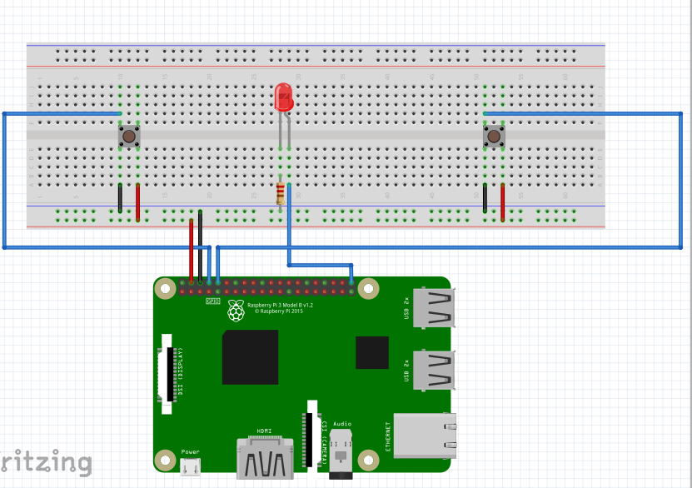

## Code Python :

